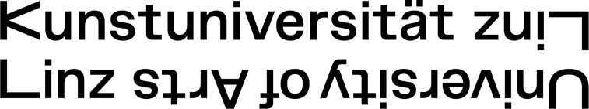

Sponsionsfeier / Promotionsfeier - Freitag, 01. März 2024, 11.00 Uhr
Anmeldung zur Teilnahme in der Abteilung für Kommunikation_PR_Veranstaltungen
bis spätestens: Freitag, 02. Februar 2024, 12.00 Uhr

Familien- und Vorname: Matr. Nr.:
abgeschlossenes Studium: am:
Zustelladresse:

E-Mail: Telefon:
Nachstehende Unterlagen sind in auschließlich in digitaler Form an Martin Strack, Abteilung Kommunikation_PR_Veranstaltungen,
E-Mail: martin.strack@kunstuni-linz.at , Tel.: 0732/7898/2461, Hauptplatz 6, 2. OG, zu mailen:

- Kurze Erläuterung (1-3 Sätze) zur Diplomarbeit/Masterarbeit/Dissertation
Achtung: Diese Sätze werden von den Sponsions-/Dissertationsteilnehmer*innen bei der Übergabe der Urkunden sebst vorgelesen

- 1 Bild aus der Diplomarbeit/Masterarbeit/Dissertation

Diese Unterlagen werden für eine Powerpointpräsentation im Rahmen der Sponsions-/Promotionsfeier benötigt.

BITTE BEACHTEN
Die Absolventin oder der Absolvent hat die positiv beurteilte Diplom- oder Masterarbeit oder den schriftlichen Teil der künstlerischen Diplom- oder Masterarbeit durch Übergabe an die Bibliothek der Universität, an welcher der akademische Grad verliehen wird, zu veröffentlichen.
Ist die Veröffentlichungspflicht nicht erfüllt, ist die Teilnahme an der Sponsionsfeier nicht möglich!
Bei der Sponsionsfeier bitten wir Sie, mindestens ¼ Stunde vor Beginn zu kommen, damit wir Sie in die Anwesenheitsliste eintragen können.

Mit der Weitergabe dieses Anmeldungsblattes an das Büro des Landeshauptmannes OÖ, für ein Gratulationsschreiben an mich, bin ich

einverstanden / nicht einverstanden.

Ich nehme zur Kenntnis, dass nur der Bescheid über die Verleihung des akademischen Grades Rechtskraft besitzt und nicht die während der Sponsions-/Promotionsfeier überreichte Urkunde.

Datum Unterschrift

